 Consigne
Complète la carte mentale de la cabane à oiseaux en indiquant ses fonctions et les contraintes à respecter pour l'adapter à son environnement :
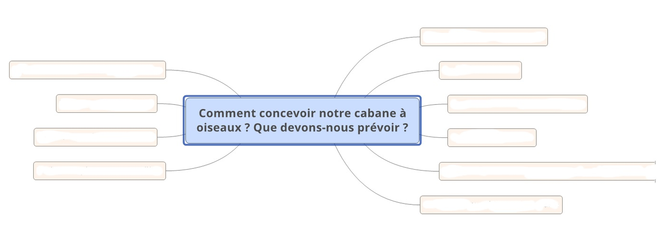
 Cahier des charges
a- Après avoir réalisé le cahier des charges sur une feuille, recopie-le sur LibreOffice Writer.
b- Dans le menu « Fichier » → « Enregistrer sous », enregistre ton fichier dans « Ce PC » → « Personnel » → « Partage » sous le nom « cabane ».
c- Dépose-le dans ELEA, dans la section « 2 - Remise des cartes mentales ».
